Отчет об индивидуальном проекте №2

Дисциплина: Информационная безопасность

Боровиков Даниил Александрович

Содержание

# 1 Цель работы

Установить DVWA в гостевую систему к Kali Linux и проверить его работу.

# 2 Теоретическое введение

DVWA (или проклятый уязвимый веб-сервер) - это веб-приложение на PHP/MySQL, основная цель которого - стать помощником для профессионалов в области безопасности.

# 3 Описание результатов выполнения задания:

Клонируем репозиторий github(рис. 1)

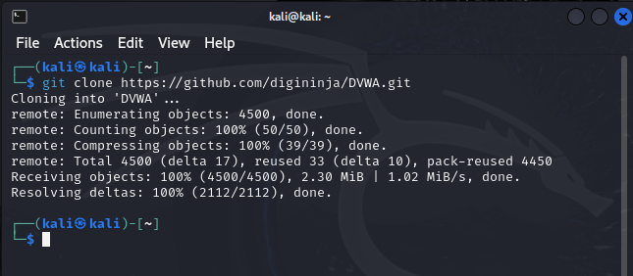

Рис. 1: Клонируем репозиторий

Устанавливаем скрипт DVWA(рис. 2)

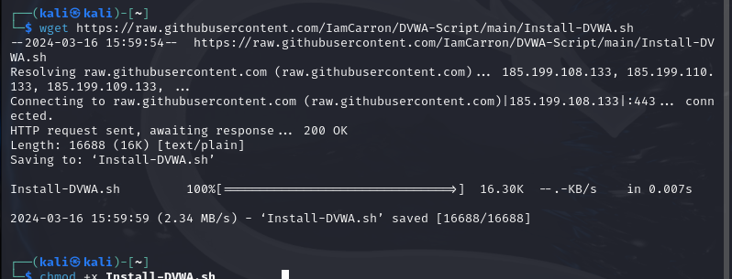

Рис. 2: Устанавливаем скрипт

Запускаем скрипт DVWA(рис. 3)

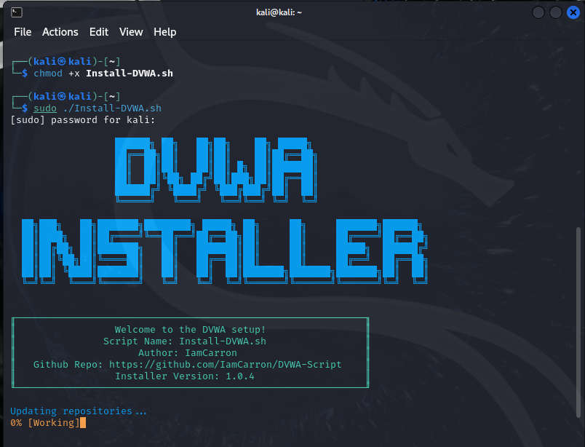

Рис. 3: Запускаем скрипт

Получаем ссылку на сайт и пароль с логином и переходим по ней(рис. 4)

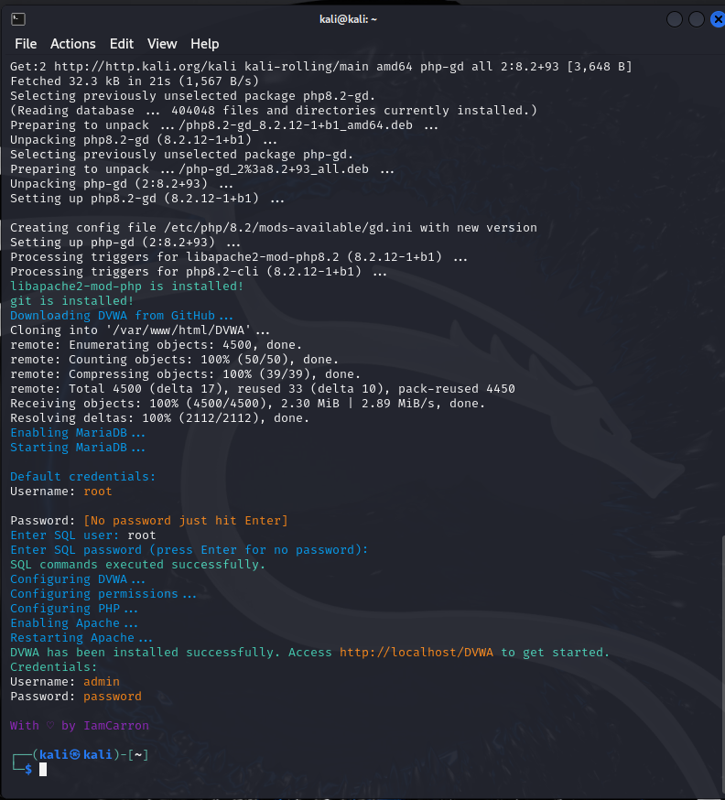

Рис. 4: Получаем ссылку на сайт и пароль с логином

Сайт DVWA(рис. 5)

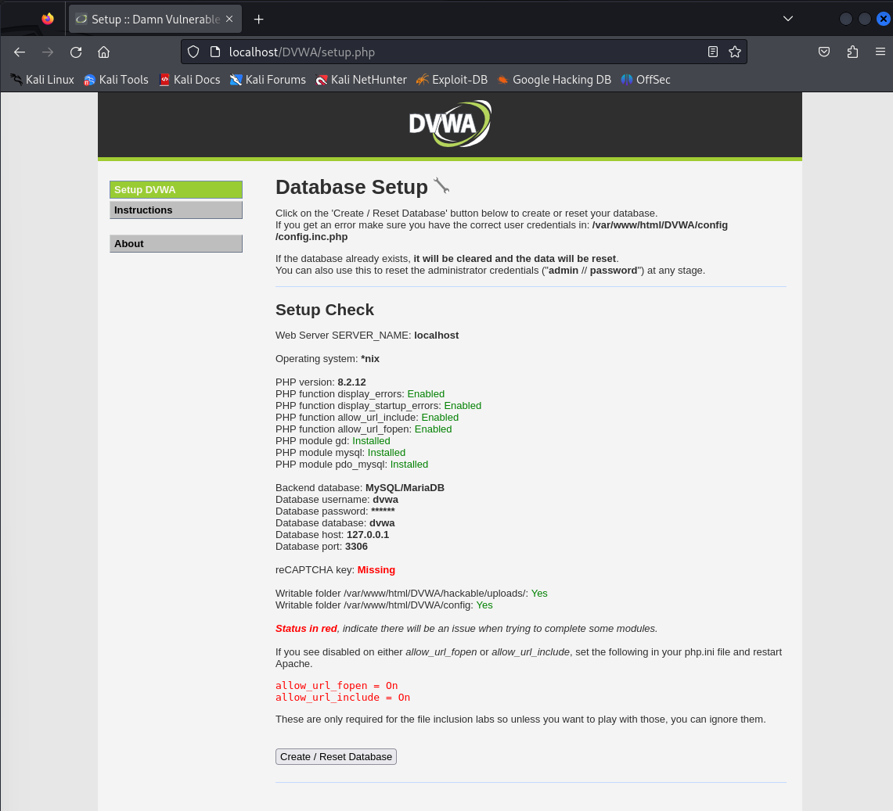

Рис. 5: Сайт DVWA

Создание базы данных(рис. 6)

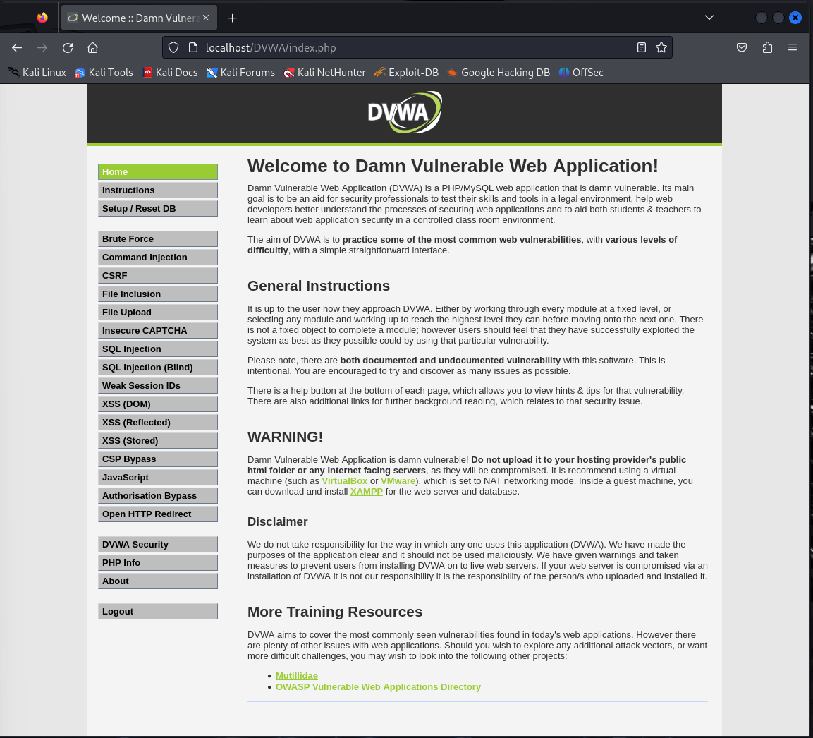

Рис. 6: Создадим базу данных

# 4 Вывод

В ходе индивидуального проекта мы установили DVWA в гостевую систему к Kali Linux и проверили его работу.